МБДОУ № 29 г. Азова  Адрес: город Азов,  ул. Васильева, 85/87 | Дата проведения мероприятия:  Январь 2019 г.
Январь 2019 года в МБДОУ № 29 г.Азова был посвящен одной из важнейших экологических проблем на сегодняшний день – проблеме раздельного сбора мусора. Раздельный сбор отходов – один из способов снизить экологическую нагрузку на окружающую среду, который позволяет разгрузить свалки и сортировочные линии мусороперерабатывающих заводов и снизить уровень загрязнения почвы, воздуха и водоёмов. Именно об этой проблеме и путях её решения рассказывали воспитатели детского сада своим воспитанникам и их родителям. На территории детского сада волонтерским движением «ЭКА-Азов» уже давно установлены контейнеры для раздельного сбора мусора. В разные отсеки собирается бумага и картон, пластиковые бутыли, а потом отправляются в пункты переработки вторсырья.
Кроме того, в каждой группе организован сбор батареек, а в старших и подготовительных группах воспитатели провели беседы «Батарейкам на свалке не место!» Из рассказов воспитателей дети узнали, что в батарейках содержатся тяжелые металлы. Попавшая на свалку одна обычная пальчиковая батарейка может заразить 20 квадратных метров почвы и 400 л воды! Тяжелые металлы, попав в организм человека, приводят к различным заболеваниям, в том числе и смертельно опасным. Поэтому отслужившие и пришедшие в негодность батарейки нельзя выбрасывать в мусор, их нужно сдавать в специальные пункты для дальнейшей переработки.
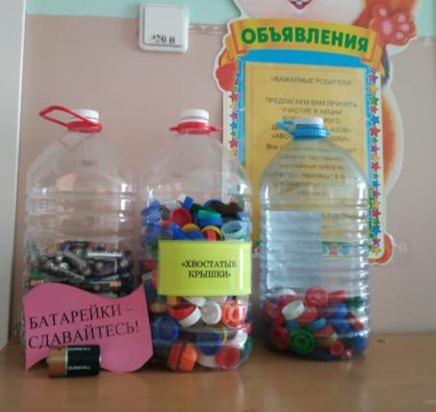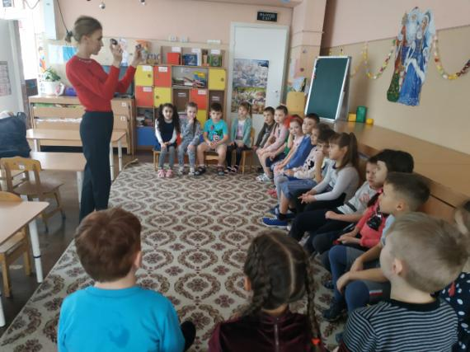
Еще одну не менее важную экологическую проблему обсудили воспитатели и воспитанники МБДОУ № 29 г.Азова. 30 января в подготовительной к школе группе № 8 «Знайки» прошло открытое занятие «Волшебница-вода». В первой части занятия ребята в ходе экспериментальной деятельности познакомились со свойствами воды, определили, что вода – это бесцветная, безвкусная, бесформенная жидкость, не имеющая характерного запаха.
Во второй, практической части занятия, ребята получили письмо от черепахи Тортиллы, в котором говорилось, что вода в её пруду очень загрязнена и поэтому ей необходима помощь ребят. Дети поспешили на помощь черепахе и очистили воду, пропустив её через различные фильтры – бумажный, ватный, марлевый.

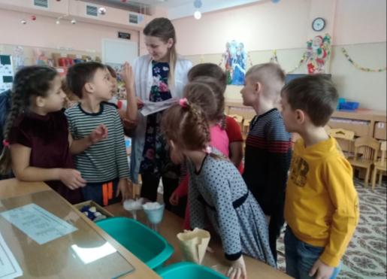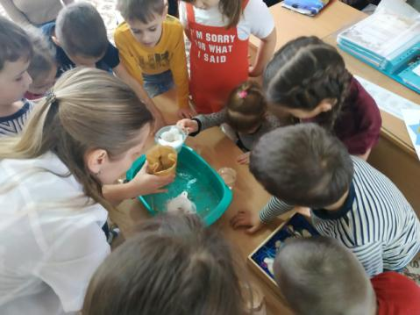
Очищенную воду они перелили обратно в «пруд». В конце занятия были подведены итоги, дети отвечали на вопросы воспитателя. Ребята отметили, что вода необходима всему живому – растениям, животным, людям. Именно поэтому все водоёмы необходимо беречь от загрязнения, а пресную воду нужно экономить, чтобы её запасы не иссякли.
Вот так в игровой форме воспитанники МБДОУ № 29 г.Азова узнают о важнейших экологических проблемах, приобщаются к экологическому движению и стремятся сделать окружающий мир чище и лучше.

Информацию подготовила старший воспитатель С.Н.Теренина

